Nach Lkw-Brand: A 24 bis Sonnabendmittag gesperrt
Am Freitagnachmittag ist es auf der A 24 an der Anschlussstelle Talkau zu einem schweren Unfall gekommen. Nach ersten Informationen der Polizei platzte beim Lkw ein Reifen. Danach kippte das Fahrzeug auf die Mittelleitplanke und brannte aus. Die Autobahn ist derzeit voll gesperrt.
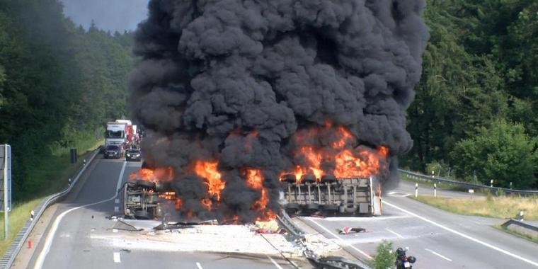

Ein geplatzter Reifen vorn links war offenbar der Auslöser für einen schweren Verkehrsunfall auf der Autobahn 24 auf Höhe der Anschlussstelle Talkau am Freitagnachmittag. „Gegen 16.35 Uhr gab es einen Knall, eine Rauchwolke und dann schoss der Sattelzug eines polnischen Fahrers plötzlich nach links und krachte durch die Mittelschutzplanke“, sagte ein Feuerwehrmann aus Elmenhorst, der den Unfall beobachtet hatte und dem Sattelzug gerade noch ausweichen konnte.
Der 40 Tonnen schwere Lastzug kippte auf die Seite, nachdem er diverse Meter der Schutzplanke in der Mitte der Autobahn förmlich niedergewalzt hatte. Das Auto fing Feuer und brannte völlig aus. Daran konnten auch die vielen eingesetzten Feuerwehren aus Talkau, Elmenhorst und der gesamten Umgebung nichts ändern, die sehr schnell am Einsatzort waren. Der Fahrer des polnischen Sattelzuges hatte Glück im Unglück und wurde nur leicht verletzt. Er konnte das Führerhaus selbstständig verlassen und wurde vorsorglich in ein Krankenhaus gebracht.
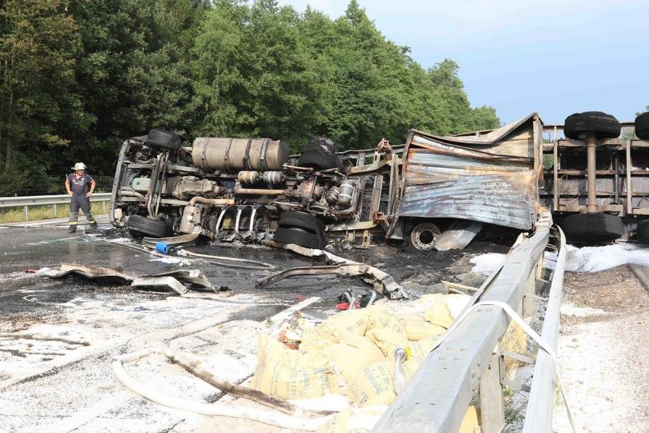
Die Ladung bestand aus Granulat-ähnlichem Styropor, das durch die enorme Hitze geschmolzen war. Da die Feuerwehr zunächst nicht wusste, um was für einen Stoff es sich handelt, wurden alle Arbeiten nur unter Atemschutz ausgeführt.
Weil Teile des Granulates sich über die Fahrbahn verteilten, muss der Asphalt nun aufwendig gereinigt werden, wenn der Lkw geborgen und abtransportiert ist. Die Arbeiten werden noch bis Sonnabendmittag andauern, erklärte der Pressesprecher der Polizeidirektion Ratzeburg, Holger Meier. "Die Autobahn wird bis Sonnabend gegen 13 Uhr in beide Fahrtrichtungen voll gesperrt bleiben. Je nach Fortgang der Reparaturarbeiten bleiben dann noch weiterhin die linken Fahrstreifen gesperrt." Am Freitagabend teilte die Polizei mit, dass die Anschlussstelle Talkau in Fahrtrichtung Berlin wieder freigegeben sei.

In beiden Richtungen staute sich der Verkehr Kilometerweit zurück. In Richtung Berlin lies die Polizei den Verkehr an der Anschlussstelle Talkau abfahren. Dadurch war auch die Bundesstraße 207 extrem belastet. In Richtung Hamburg stand der Verkehr zunächst noch, sollte dann von der Autobahnpolizei zur Anschlussstelle Hornbek zurückgeführt werden. Dafür war es erforderlich, dass die Autobahnmeisterei die entsprechenden Sperrungen auf der Autobahn aufgestellt hat.
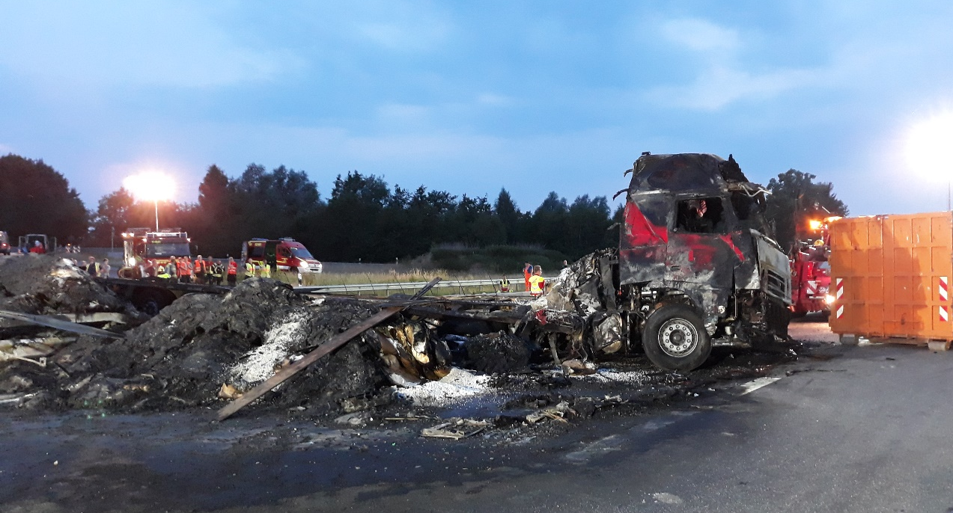
Von Jens Burmester

